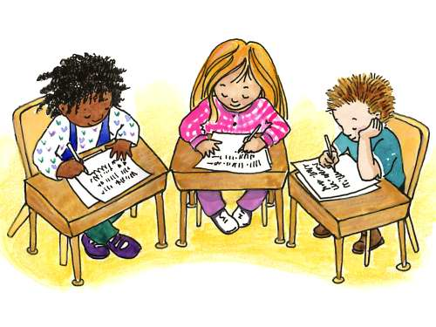
PLAN DE TRAVAIL 2 – Période 1 – CM1
Vert : tout juste Bleu : juste après correction
Orange : difficultés Rouge : à revoir
du 13 septembre au 01 octobre 2010

MATIÈRES | CE QUE JE DOIS SAVOIR FAIRE | FICHES

ETUDE DE LA LANGUE |  | minimum | entrainement | approfondir
GRAMMAIRE | Reconnaître et manipuler la phrase simple  et la phrase complexe | 3 et 4  p.13 | 5p.13 | 6p.13
GRAMMAIRE | Connaître la ponctuation et ponctuer un  texte | 4p.15
ORTHOGRAPHE | Écrire les mots invariables | O2
ORTHOGRAPHE | Différencier on/ont; son/sont | 7 et 9  p.111
CONJUGAISON | Conjuguer au présent de l'indicatif : être, avoir, 1er groupe | 5p.65;  11p.65
CONJUGAISON | Conjuguer les verbes en yer, cer, ger, eler, eter.. | CONJ1 | 6p.67
CONJUGAISON | Comprendre que le verbe se conjugue | 9p.63 | 8p.63
VOCABULAIRE | Se constituer un lexique pour parler du loup | V2
VOCABULAIRE | Chercher un mot dans le dictionnaire | 9p.141 | 11p.141 | 13p.141
MATHÉMATIQUES |  | minimum | entrainement | approfondir
CALCUL | Résoudre des additions et soustractions | 4p.74;  1p.76
CALCUL | Connaître les tables de multiplication | C1 | C2
CALCUL | Poser et résoudre des multiplications à un chiffre | 3p.81 | 5p.81
NUMÉRATION | Manipuler les grands nombres : → 999 999 | 3p.28 | 5p.28 | 7p.29
NUMÉRATION | Manipuler les grands nombres → millions | 5p.33 | 3p.32 | 8p.33
GÉOMÉTRIE | Se déplacer, se repérer sur des quadrillages,  plans, cartes | 1p.144 | travail  seul  p.145 | 2p.145
GÉOMÉTRIE | reconnaître, tracer droites perpendiculaires | 1p.146 | 5p.147 | toi de  jouer  p.147
MESURES | Calculer les périmètres de surfaces | 1p.120 | 2p.120 | 8p.121
MESURES | Mesurer des longueurs | 1p.116; | 7p.119 | 12p.119
LIRE/DIRE/ÉCRIRE |  | minimum | entrainement | approfondir
LIRE | Lire silencieusement un texte sur le loup | L2
PRODUCTION D'ÉCRITS | Ecrire un texte documentaire sur un animal imaginaire | 15 à 25 lignes
POÉSIE | Réciter une poésie sur la rentrée
BILAN
Cahier du jour | Bilan
Soigne son écriture
Copie sans faute les exercices
Soigne sa présentation
Corrige correctement en vert
Tire ses traits à la règle
Prénom :
Niveau :


 | Mon avis | L'avis de la maîtresse
Je sais me repérer dans mon plan de travail
Je termine mon travail en temps voulu
Je m’avance dans mon travail
Je réclame de l’aide
Je comprends bien les consignes
Je fais du travail en plus
J'utilise les bons outils : règle, compas, équerre, crayon

Quand je finis un exercice bleu ou vert, je colorie une case.
 | 1 | 2 | 3 | 4 | 5 | 6 | 7 | 8 | 9 | 10 | 11 | 12 | 13 | 14 | 15 | 16 | 17 | 18 | 19 | 20 | 21 | 22 | 23 | 24 | 25 | 26 | 27 | 28 | 29 | 30 | 31 | 32 | 33 | 34 | 35 | 36
Français
maths
Nombre de fiches effectuées : ......./52 Contrat rempli : toutes les lignes ont été abordées. oui non
vu le : .................. Observations de la maîtresse : ..........................................................................................

 | Mon avis | L'avis de la maîtresse
Je sais me repérer dans mon plan de travail
Je termine mon travail en temps voulu
Je m’avance dans mon travail
Je réclame de l’aide
Je comprends bien les consignes
Je fais du travail en plus
J'utilise les bons outils : règle, compas, équerre, crayon
Cahier du jour | Bilan
Soigne son écriture
Copie sans faute les exercices
Soigne sa présentation
Corrige correctement en vert
Tire ses traits à la règle
Prénom :
Niveau :

Quand je finis un exercice bleu ou vert, je colorie une case.
 | 1 | 2 | 3 | 4 | 5 | 6 | 7 | 8 | 9 | 10 | 11 | 12 | 13 | 14 | 15 | 16 | 17 | 18 | 19 | 20 | 21 | 22 | 23 | 24 | 25 | 26 | 27 | 28 | 29 | 30 | 31 | 32 | 33 | 34 | 35 | 36
Français
maths
Nombre de fiches effectuées : ......./52 Contrat rempli : toutes les lignes ont été abordées. oui non
vu le : .................. Observations de la maîtresse : ..........................................................................................
FICHE L2
Lire silencieusement un texte sur le loup
Histoire de loups
Les loups sont nombreux dans les régions du nord de l’Europe. Durant les longs mois d’hiver, quand une épaisse couche de neige couvre les champs et les bois, ils trouvent difficilement à se nourrir et la faim les rend redoutables. Réunis en bandes, ils ne craignent pas de pénétrer jusque dans les villages, ou d’attaquer les hommes et les attelages attardés dans la campagne.
Un jour, en Suède, un homme appelé Holger ramenait sur un traîneau des fûts, des cuves, des baquets, dont il faisait le commerce. Le trajet était long, la nuit tombait, et Holger s’aperçut soudain qu’il était poursuivi par une dizaine de grands loups.
Il ne pouvait compter, pour leur échapper, que sur la vitesse de son cheval. Hélas ! Celui-ci, assez lourdement chargé et médiocre coureur, donnait déjà des signes de fatigue. La ferme la plus voisine était encore loin. Holger se crut perdu et l’effroi envahit son cœur. A ce moment, il vit venir à lui, sur le chemin, une vieille mendiante nommée Maline, bossue et boiteuse.
D’un geste brusque, il tira les rênes, arrêta son cheval frémissant.
« Viens Maline, viens, cria-t-il, d’une voix brève et rude. Monte vite dans le traîneau. »
Lorsque la vieille fut montée, le traîneau repartit; mais les loups avaient gagné beaucoup de terrain. « Tu aurais mieux fait de rester chez toi que de courir les chemins, grommela Holger.
Voici que mon cheval s’épuise ; sa charge n’est pas plus légère avec toi. C’en est fait de nous.
– Pourquoi ne jettes-tu pas les fûts qui chargent le traîneau ? répondit Maline. Tu soulagerais ainsi ton cheval et tu reviendrais les chercher demain. »
Holger s’étonna de ne pas avoir eu lui-même cette excellente idée. Il fit rouler à terre les baquets et les fûts. Surpris et effrayés, les loups s’arrêtèrent d’abord, puis, curieux, vinrent flairer ces objets. Pendant ce temps, le traîneau reprenait de l’avance. Mais la poursuite recommença bientôt.
« Si cela ne suffit pas, je me jetterai moi-même aux loups, dit Maline, et peut-être, alors, pourras-tu leur échapper. »
Holger, qui se disposait à jeter encore une énorme cuve, se mit à rire tout haut. Maline crut qu’il perdait la raison. Mais il lui dit : « J’ai un meilleur moyen. Conduis le traîneau au village le plus vite possible. Tu diras aux gens que je suis seul sur la route au milieu des loups et qu’ils viennent me délivrer. » Et sans autres explications, il fit basculer l’énorme cuve, l’ouverture en bas, sauta lui-même sur la neige, se glissa sous la cuve qu’il fit retomber sur lui comme un couvercle, et s’y trouva à l’abri.
Les loups arrivèrent en hurlant. Pour atteindre leur proie qu’ils sentaient si près, ils essayèrent de mordre la cuve, de la renverser ; ils grattèrent la neige, avec des grognements de convoitise et de fureur. Mais en vain, la cuve était trop lourde...
Cependant Maline arrivait sans encombre au village. Les habitants s’armèrent de fusils, de fourches, de bâtons et accoururent. Ils mirent les loups en fuite et tirèrent Holger, sain et sauf, de sa périlleuse situation.

« Le Merveilleux voyage de Nils Holgersson » Selma LAGERLOFF
FICHE V2
Se constituer un lexique pour parler du loup

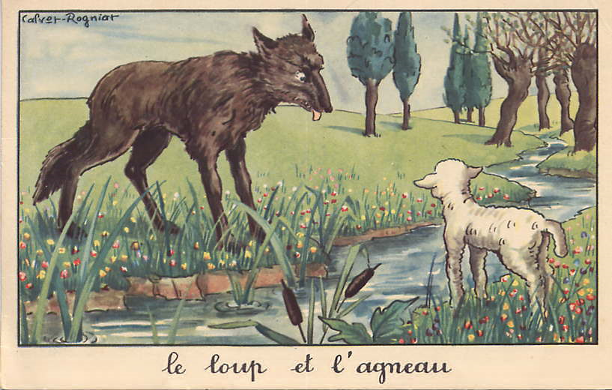
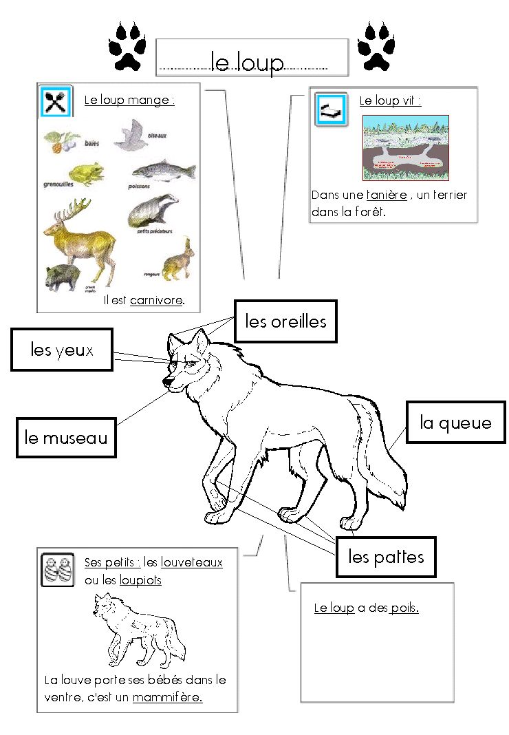
Loup [lu], n. m. (lat. lutus, m.s.)
I° ZOOL Canidé sauvage de grande taille, connu en Europe, en Asie et en Amérique du Nord. [….]
Zool.- Le loup commun (Canis lupus) mesure environ 90 centimètres de hauteur au garrot et 1,60 m de longueur du museau au bout de la queue. Le corps est plutôt mince, les flancs et le ventre sont rentrés, pattes fines, tête large au museau pointu, oreilles droites taillées en pointe, queue touffue et pendante. La couleur de la fourrure varie avec les saisons ; de rouge fauve en hiver, elle devient jaune sale l'été, mais il en existe des noires et même des grises. Les loups vivent par couples dans des lieux sauvages, d'où ils sortent la nuit à la recherche d’une proie….
Article " Loup " du dictionnaire encyclopédique Quillet, 1969

- Retrouve des expressions qui utilisent le mot loup et explique-les (Voir exemples)
Vieux loup de mer | * marin ayant beaucoup voyagé de manière rude.  * personne qui a une telle expérience qu'on ne peut pas facilement la berner
La faim fait sortir le loup du bois | La nécessité force à agir.
………………………………………………………………
………………………………………………………………

- Je définis les mots suivants à l’aide du dictionnaire :
Régurgiter / Une horde /Un prédateur / Futé / Rusé / Un loup-garou / Sevrer

- Des loups qui s’éloignent du loup.

Le mot « loup » est si fort qu’on l’utilise pour désigner ce qui n’a parfois que peu de rapports avec l’animal. Voici des désignations qui s’éloignent petit à petit de l’animal réel.

Jeune politicien aux dents longues : _____________________________________

Demi-masque de velours ou de satin noir porté dans les bals masqués : ____________________________

Marin expérimenté aux manières rudes : ___________________________________________

C’est l’autre nom du bar : _______________________________________

Le mot « loup » devient un terme d’affection : _______________________________________________

- Le loup dans nos expressions.

Pour dire… on dit…

- J’ai une grande faim. - J’ai une faim _________________________

- Il marche silencieusement. - Il marche ____________________________

- C’est le moment où il ne fait plus jour - C’est entre __________________________
mais ce n’est pas encore la nuit ?

- Tout le monde le connaît. - Il est connu comme ____________________

- Se ranger à l’opinion du plus grand nombre - C’est hurler __________________________
ou des plus forts.

- Se déplacer « à la file indienne ». - Marcher _____________________________

- Appeler au loup. - Crier ________________________________

FICHE O2

Écrire les mots invariables
Des mots invariables : afin, ainsi, ailleurs, alors, lorsque, après, près, presque, arrière, derrière, assez, dessous, sous, dessus, aujourd’hui, auparavant, avant, devant, davantage, aussi, aussitôt, bientôt, plutôt, tôt, autant, pourtant, tant, autrefois, fois, parfois, quelquefois, avec, beaucoup, pendant, chez, comme, comment, d’abord.
Rappel : Ces mots s’écrivent toujours de la même
manière, ils ne changent jamais d’orthographe.

Exercice 1 : Retrouve dans la liste le mot qui manque.
1. __________nous sommes le 1er Mars. 2. J’ai garé ma voiture __________la porte. 3. Je suis venu __________mon amie. 4. _________Je courais plus vite que lui. 5. __________de personnes regardent la télé le soir. 6. Je n’ai pas __________d’argent. 7. J’aimerais être __________8._________ fais-tu pour avoir d’aussi beaux cheveux ? 9. Ne me parle pas __________que je travaille. 10. Ce camion a défoncé l’_________de ma voiture. 11. Il m’en faut _______. 12. Il est 4 heures, tu es venu trop __________. 13. __________tu dois appuyer sur ce bouton. 14. J’ai __________fini mon travail. 15. C’est la deuxième _______qu’il vient.

Exercice 2 : Colorie les mots de la liste qui sont cachés dans ce tableau. Quels sont les mots qui y sont deux fois ?
 | 1 | 2 | 3 | 4 | 5 | 6 | 7 | 8 | 9 | 10 | 11 | 12 | 13 | 14 | 15 | 16 | 17 | 18 | 19 | 20 | 21
1 | M | N | E | A | N | M | O | I | N | S | L | P | P | S | U | R | T | O | U | T | O
2 | A | A | T | L | O | N | G | T | E | M | P | S | A | V | Q | S | T | U | A | P | J
3 | L | B | R | C | U | Q | V | O | M | W | A | J | R | R | D | U | R | A | N | T | U
4 | G | V | O | L | O | N | T | I | E | R | S | H | T | D | E | H | O | R | S | M | S
5 | R | X | P | M | O | I | N | S | N | J | I | G | O | W | M | B | L | Y | B | M | Q
6 | E | B | C | D | E | B | O | U | T | D | E | F | U | X | Q | S | Q | A | I | C | U
7 | Y | Z | T | E | S | R | E | D | R | F | H | I | T | Y | I | E | W | D | C | J | E
8 | P | U | I | S | Q | U | E | G | E | N | V | I | R | O | N | F | C | H | I | K | C
9 | L | W | P | O | X | M | O | Y | Ma liste de mots invariables : debout, dehors, depuis, puisque, désormais, vers, jadis, loin, longtemps, jamais, ici, mieux, moins, néanmoins, parmi, partout, plus, plusieurs, quand, sans, surtout, toujours, trop, volontiers, entre, environ, demain, durant, malgré, jusque.
10 | U | P | A | R | M | I | M | S
11 | S | Q | J | M | A | E | L | D
12 | I | R | E | A | I | U | G | E
13 | E | U | V | I | D | X | T | P
14 | U | V | E | S | A | N | S | U
15 | R | B | R | C | F | H | K | I
16 | S | T | S | S | T | J | U | S
17 | W | O | A | V | Q | A | X | M
18 | E | U | D | C | U | D | Y | A
19 | P | J | A | M | A | I | S | L
20 | L | O | I | N | N | S | P | G
21 | U | U | B | Z | D | Q | H | R
22 | S | R | F | N | O | R | G | E
23 | M | S | A | N | S | S | T | U
FICHE C1
Connaître les tables de multiplication

ex 1 : Donne les produits comme dans l’exemple : 8 = 2x4

56 = 64 =

20 = 49 =

28 = 18 =

50 = 81 =

ex 2 : Complète comme dans l’exemple : 8 = 2x 4

72 = 8 x 32 = 4 x 40 = 10 x 63 = 7 x 45 = 9 x

24 = 4 x 54 = 6 x 48 = 6 x 21 = 3 x 42 = 6 x

ex 3 : Complète cette table de pythagore
X | 3 |  | 8
2 |  |  | 16
7 |  | 35
4 |  |  |  | 36
 |  |  | 72

FICHE C1
Connaître les tables de multiplication

ex 1 : Donne les produits comme dans l’exemple : 8 = 2x4

56 = 64 =

20 = 49 =

28 = 18 =

50 = 81 =

ex 2 : Complète comme dans l’exemple : 8 = 2x 4

72 = 8 x 32 = 4 x 40 = 10 x 63 = 7 x 45 = 9 x

24 = 4 x 54 = 6 x 48 = 6 x 21 = 3 x 42 = 6 x

ex 3 : Complète cette table de pythagore
X | 3 |  | 8
2 |  |  | 16
7 |  | 35
4 |  |  |  | 36
 |  |  | 72
FICHE C2
Connaître les tables de multiplication

ex 1 : Observe l'exemple et calcule de la même façon.
5x2x6 = 10x6 = 60 5x2x6 = 30x2 = 60
10 30

4x2x5 = ..... x ..... = ...... 4x2x5 = ...... x ....... = ......

2x3x6 = ..... x ...... = ...... 2x3x6 = ..... x ...... = ......

3x5x2 = ..... x ..... = ....... 3x5x2 = ..... x ..... = .......

Ex 2 :
Bleu clair | orange | Bleu foncé | rouge | noir | bordeaux
0 à 24 | 25 à 34 | 35 à 54 | 55 à 70 | 71 à 90 | + de 90

FICHE CONJ1

Conjuguer les verbes du premier groupe au présent

1) Conjugue le verbe être au présent de l'indicatif :

2) Conjugue le verbe avoir au présent de l'indicatif :

3) Donne l'infinitif et le groupe de chaque verbe. Quelle est sa terminaison ?

je fourn........ tu aval........ elle nettoi...... nous avanç.......

je blanch...... tu par...... il chant....... vous abouti.......

je travaill...... tu guér...... ils vienn....... je pri.......

FICHE CONJ1

Conjuguer les verbes du premier groupe au présent

1) Conjugue le verbe être au présent de l'indicatif :

2) Conjugue le verbe avoir au présent de l'indicatif :

3) Donne l'infinitif et le groupe de chaque verbe. Quelle est sa terminaison ?

je fourn........ tu aval........ elle nettoi...... nous avanç.......

je blanch...... tu par...... il chant....... vous abouti.......

je travaill...... tu guér...... ils vienn....... je pri.......

